Przesyłamy Państwu propozycje i pomysły aktywności dzieci z grupy 0b w dniu 23.04.2020 r.
Tematyka tygodnia: Wiosenne powroty
Temat dnia: Powroty ptaków

Propozycja nr 1
Propozycja gimnastyki dla najmłodszych Ruletka:
- https://wordwall.net/pl/resource/1050510/gimnastyka-przedszkole
Propozycja nr 2
Dzieci oglądają film edukacyjny Wiosenne powroty ptaków
- https://www.youtube.com/watch?v=vlXQqg1T07s
Propozycja nr 3
Rodzic/opiekun pokazuje dzieciom na globusie drogę bocianów (również jaskółki, kukułki, słowika) z ciepłych krajów do Polski (jeśli ktoś ma). Zaczyna od Afryki – miejsca, gdzie zimują, potem pokazuje Polskę i rysuje palcem drogę, jaką muszą przebyć bociany powracające do naszego kraju.
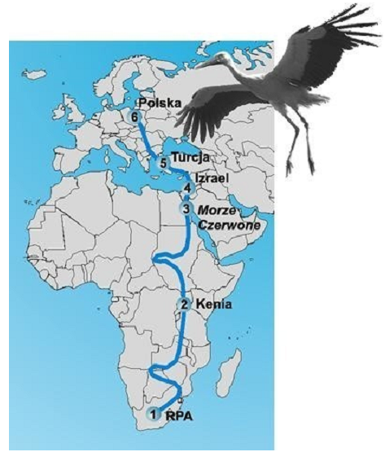
Często zadajemy sobie pytanie, dlaczego ptaki przemierzają tysiące km drogą pełną niebezpieczeństw, aby dotrzeć do miejsc zimowania, w których spędzają raptem 2 miesiące? Przyczyną takiego zachowania jest m.in. brak pożywienia na terenach lęgowych w okresie zimy. Ptakom nie przeszkadza niska temperatura, gdyż są na nią odporne. Problem pojawia się w momencie opadów śniegu. Wówczas zamarznięta, przykryta śniegiem ziemia uniemożliwia im żerowanie. Bociany aby przetrwać ten niesprzyjający okres lecą do Afryki, gdzie w czasie zimy mają dostatecznie dużo pokarmu. Możemy zadać sobie zatem pytanie, dlaczego w takim razie nie zostają tam na stałe? Otóż w Afryce w okresie letnim panują susze, w skutek których latem występuje niedobór pożywienia. Bociany wiedzą, że nie będą w stanie odchować tam młodych, dlatego każdego roku na wiosnę wracają do swoich miejsc lęgowych, na których jest w tym czasie dostateczna ilość pokarmu.

Propozycja nr 4
Karta pracy, Nowe przygody Olka i Ady, cz. 3, s.67-68
s. 67
- Dzieci z oglądają zdjęcia ptaków. Dotykają ich i mówią nazwy ptaków (wilga, sroka, sowa). Następnie naklejają zdjęcia ptaków odszukanych wśród naklejek według podanego rytmu.
- Dzieci próbują połączyć pierwsze głoski z nazw kolejnych obrazków. Podają nazwę ptaka, która powstała.

s. 68
- Dzieci czytają samodzielnie lub przy pomocy rodzica/opiekuna nazwy ptaków z pierwszego rzędu. Odszukują w drugim i trzecim rzędzie takie same wyrazy i kolorują nazwy tak samo jak pola z wyrazami we wzorze.

Propozycja nr 5
Rodzic/opiekun zasłania nazwę ptaka i czyta dziecku zagadki o ptakach. Może powiedzieć,
że są to ptaki, które wracają do nas na wiosnę.

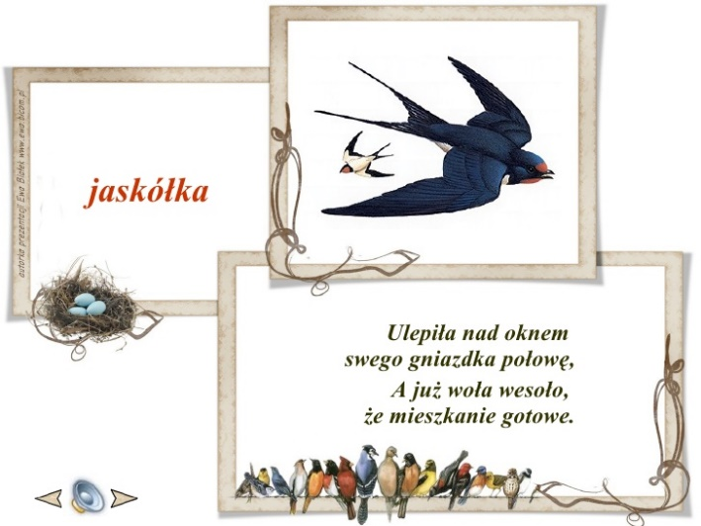

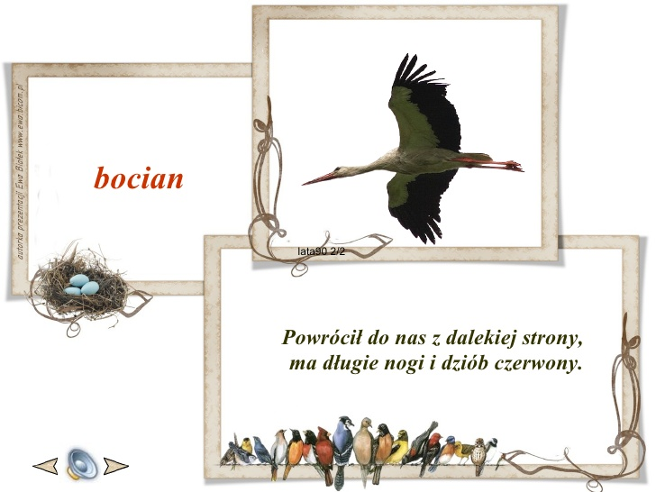

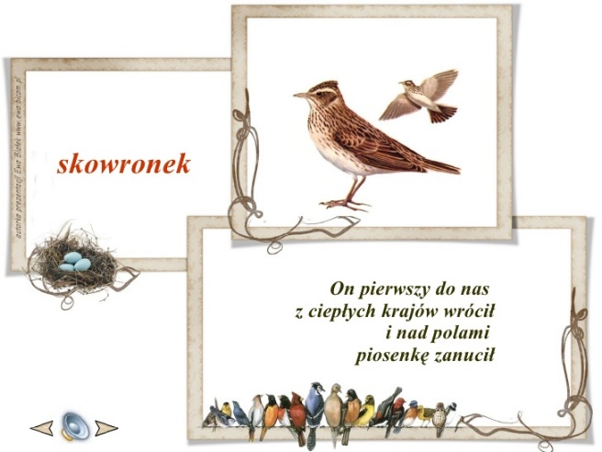

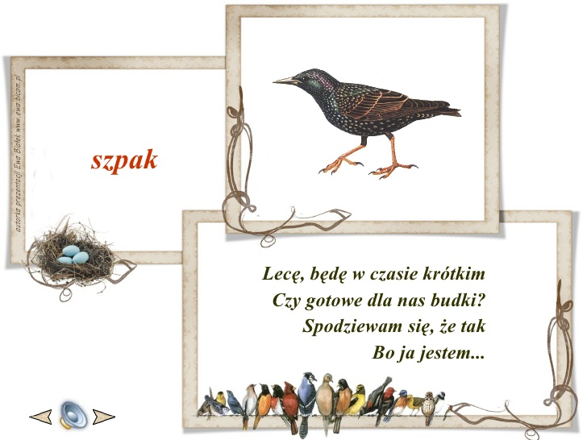

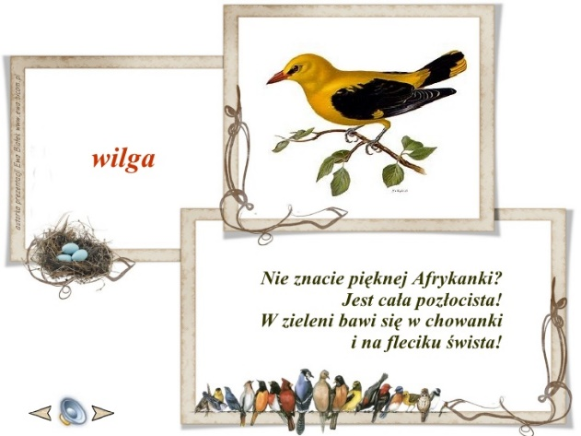

Propozycja nr 6

Zabawa ortofoniczna – Ptasie trele

Dzieci powtarzają za rodzicem/opiekunem odgłosy ptaków:
- bocian – kle, kle, kle,
- kukułka – ku-ku, ku-ku, ku-ku,
- jaskółka – ciwit, ciwit, ciwit,
- gil – diu, diu, diu lub dy, dy, dy albo ryr, ryr, ryr,
- żuraw – tu-tu-tu,
- jemiołuszka – sri-cir, sri-cir, sri-cir.

Przygotowała: Weronika Pawełkowicz

